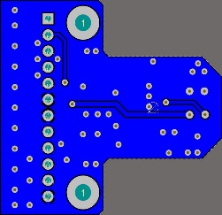
9
14
Ø2
Ø10
30
18
6
5
5.5
Ø3
Ø3
6
6
9
21
Ø3
16
GND
MOSI
MISO
SCK
NSS
VDD

GND
I
B
A
VDD
9

